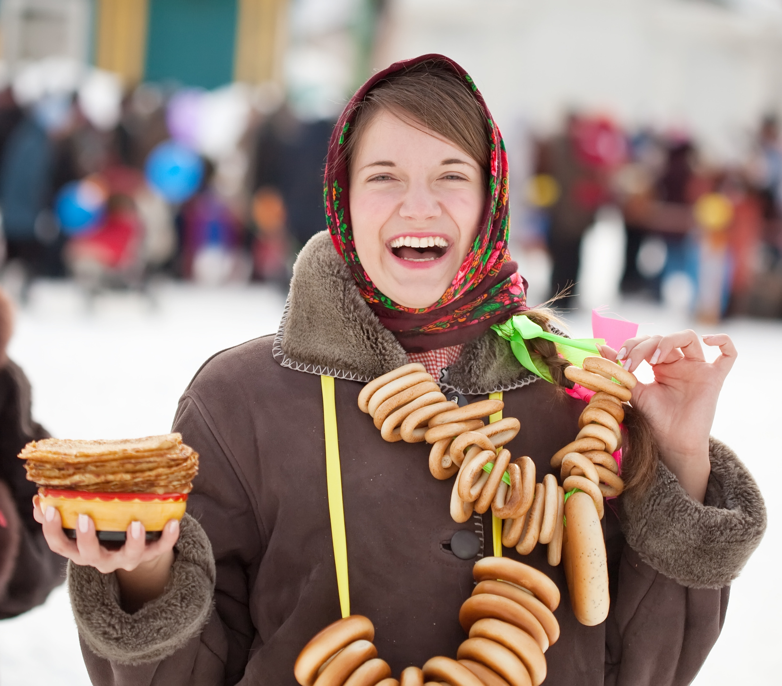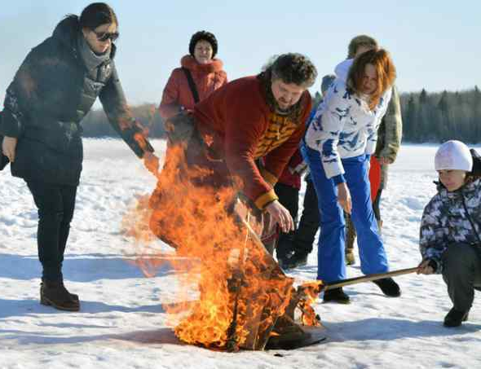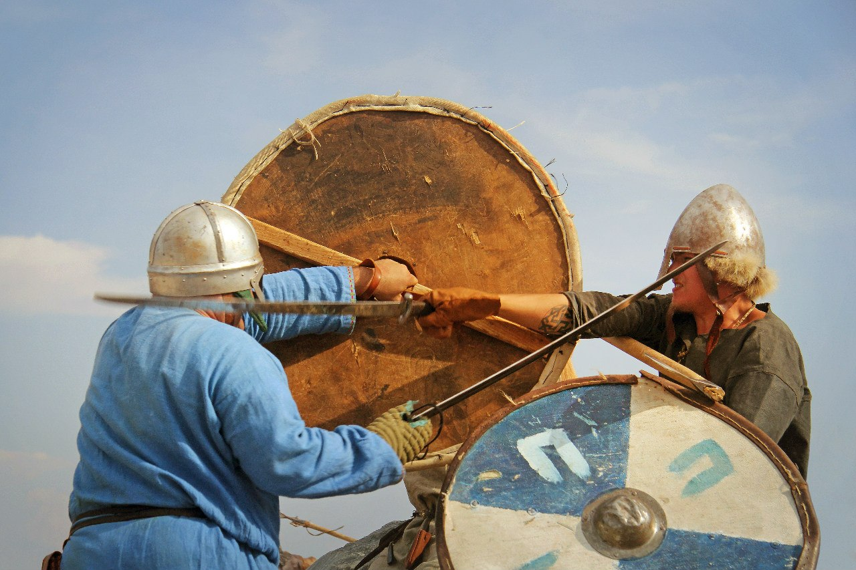
д.Кузино «Сугорье». (Кирилловский р..)
«Масленица - Комоедица»
21 февраля 2015
Программа:
- 08.30 отъезд группы от Советского пр., 70
- Переезд группы в д.Кузино
- 11.00 Встреча группы экскурсоводом в древнерусском костюме, рассказ о Сугорье
- Древнерусские масленичные традиции в «Княжеской гриднице» - парадной палате княжьего двора
- Штурм крепости с использованием настоящей катапульты тарана, копии древнерусского оружия
- Ритуальный поединок воина – волка с воином - медведем
- Народные игры и забавы: «лодейня» (бой мешками), «всадники», «стенка на стенку», перетягивание каната и др.
- Сожжение чучела Масленицы
- Катание с горки
- Выступление фольклорного ансамбля
- Настоящий сбитень с пылу – с жару
- Угощение по – сугорски: чай из самовара с блинами и пирогами
Стоимость: взр. - 1880 руб.
дет. - 1780 руб.


«Боярыня Масленица»
14-21 февраля

Автобусные туры
для семейного отдыха

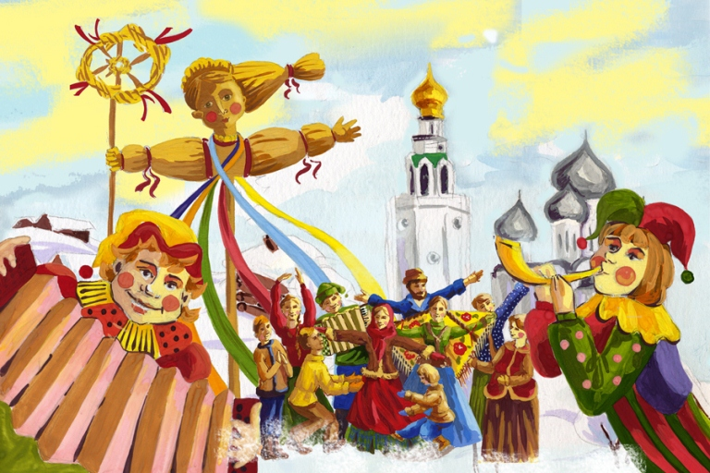
Бронируйте тур уже сейчас!
Тел.: 75-97-75
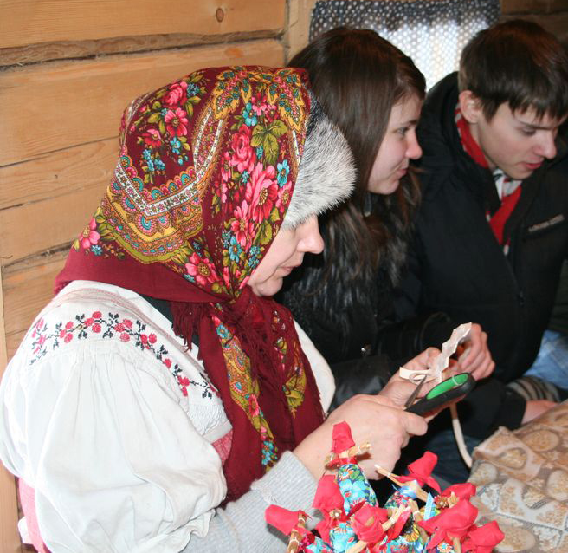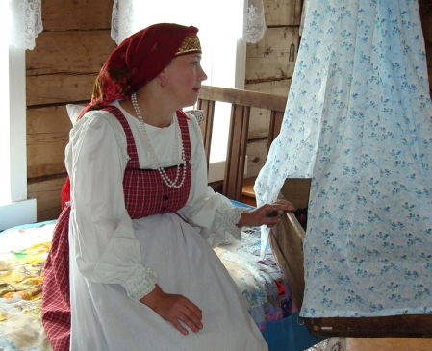
с.Сизьма
20 февраля 2015
«Как встретишь Масленицу, так ее и проведешь»

Программа:
- 10.00 отъезд группы от Советского пр., 70
- Переезд группы в с.Сизьму
- 12.00 Встреча гостей с иконой и хлебом-солью
- Интерактивная программа в отделе ремесел «А мы Масленку дожидали!» Рассказ об обрядах и традициях масленичной недели. Изготовление масленичной куклы.
- Интерактивная игровая программа «Масленичные забавы». В программе народные игры и забавы, катание на горке, качели.
- Обед в гостевом доме.
Стоимость: взр. -1420 руб.
дет. -1320 руб.

Внимание! Игровая программа проводится на улице. Форма одежды теплая, можно взять с собой ледянки

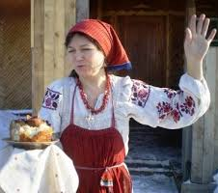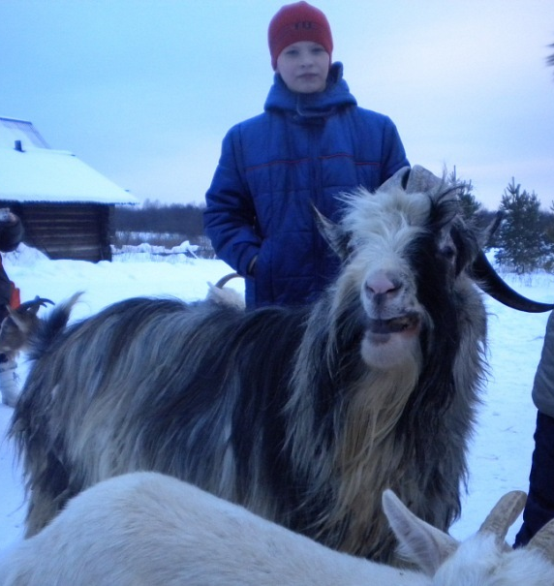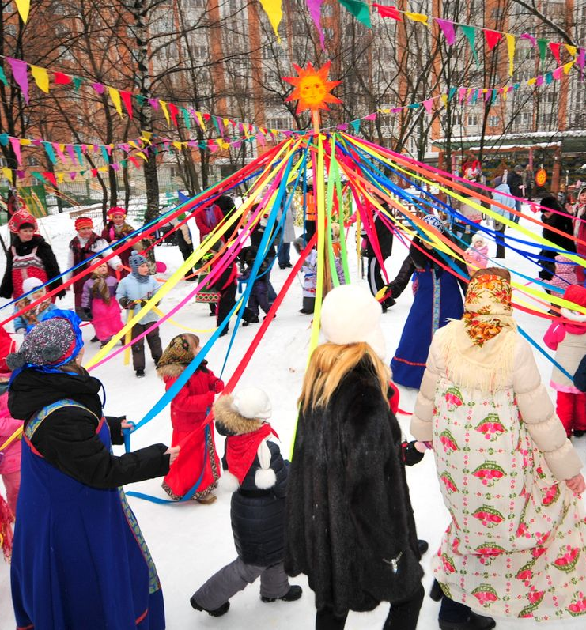
д.Починок (Шекснинский р.)
14 февраля 2015

Программа:
- ~ 09.00 отъезд группы от Советского пр., 70
- Переезд группы в д.Починок (Малая Сизьма)
- 11.30 Встреча гостей с хлебом-солью
- Игровая программа с приготовлением блинов на костре
- Общение и фотосессия с домашними животными
- Совместное наряжание Масленицы – каждый гость привяжет к Масленице все свои неприятности, которые сгорят в воскресенье в 13.00
- Интерактивная программа « Вы пекитесь, плюшки, да по-сиземски!»
- Обед из русской печки (щи с мясом, сметаной, печеной картошкой, пирогами-перевёртышами, налитушкой с яйцом, картошка с мясом и грибами, с солеными огурчиками, квашеной капустой, сладкие пироги с травяным чайком)
- Путешествие на сене по зимнему лесу в санях на тракторе, где гостей поджидает сказка!
Стоимость: взр. - 1720 руб.
дет. - 1660 руб.

